废话少说，直接上干货~

1、下载VCS软件包： <http://pan.baidu.com/s/1o8Gscbw> 百度网盘 201209 版本

2、在LINUX 下解压。注：如何解压.7z 文件。

> sudo apt-get install p7zip

> sudo apt-get install p7zip-full

> sudo apt-get install p7zip-rar

> sudo 7z xxx.7z

解压出来的是tar文件，继续解压。其中解压的LINUX里面还有一个压缩文件，一同解压出来。

现在就差一个license了。下面就开始准备license啦~

3、下载破解工具 推荐下面网址：

<http://bbs.eetop.cn/viewthread.php?tid=366602&from=favorites>

4、进入EFA LicGen0.4b文件夹，双击运行LicGen.exe，会弹出一个对话框，点击“open”按钮，找到pack目录下的Synopsys.lpd打开。“select HostID”选择custom（而不是ethernet），并输入hostID，hostID就是由运行/scl/linux/bin/lmhostid得到的。最后点击“Generate”生成license文件，将生成的license文件保存为synopsys.dat，放在“Synopsys SSS Feature Keygen”文件夹中  
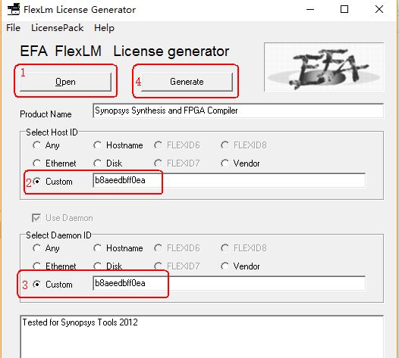

5、打开windows的命令提示符CMD。（开始---->运行---->输入cmd）    进入“SynopsysSSS Feature Keygen”，运行命令“sssverify.exe synopsys.dat”，此时便生成一串20个字符的SECRET DATA（如下图），将这20个字符复制到剪切板，进入下一步  
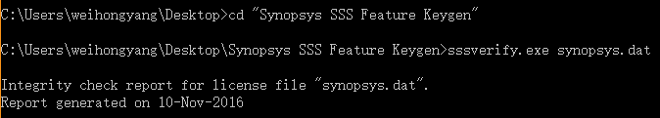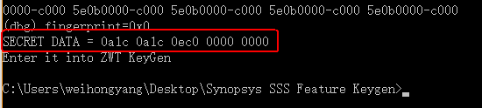

6、 运行KeyGen.exe，将刚才的20个字符复制到“SECRETDATA框中”，在HOSTID一栏中填入和刚才生成synopsys.dat时一样的hostid，点击Generate，此时将会有一个文件叫license.dat的文件生成.

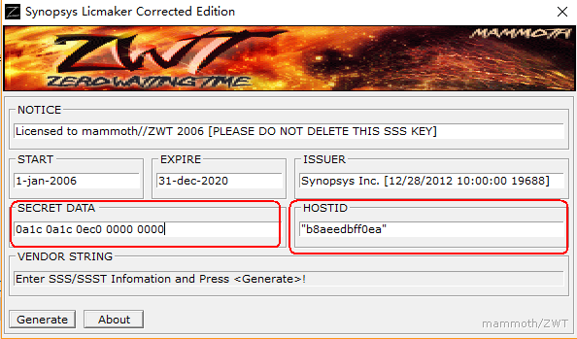  
7、 打开license.dat，将FEATURESSS之后的所有行复制到第一部生成的synopsys.dat文件中，并把synopsys.dat中原有的FEATURESSS全部删除。  
8、 修改synopsys.dat中如下的部分，这样synopsys.dat就制作成功了。

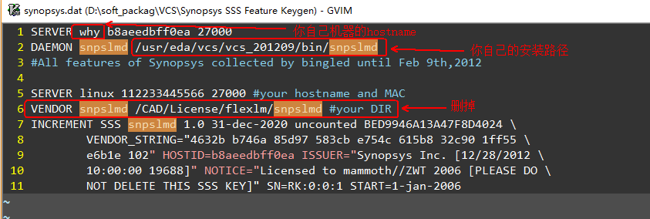

下面就要开始启动license了。一般这一步出现的问题特别多。如果一次就搞定的话，那你真的很幸运啊~  
（1）. 切换到ubuntu linux环境下，可以看到刚才在win7下生成的synopsys.dat，把它拷贝到根目录下的/usr/synopsys/license/synopsys.dat （我的软件都是安装在/usr/synopsys目录下，license在/usr/synopsys/license/目录下，和网上大多数网友的目录设置差不多）  
  
（2）.配置环境变量  
      安装一个安装包后就可以右键以管理员身份打开位于根目录下的root文件夹（任何修改编辑root和usr目录下的文件都必须以root管理员身份进入)，键入ctrl+h，显示.bashrc文件，打开后在文件最后加入：  
#VCS  
export PATH="/usr/synopsys/vcs2011.03/bin:"$PATH  
#lmgrd  
export PATH="/usr/synopsys/scl/linux/bin:"$PATH  
#start synopsys license using lmgrd  
alias lmli2="lmgrd -c /usr/synopsys/license/synopsys.dat -l ~/syn_lic.log"  
  
export LM_LICENSE_FILE=/usr/synopsys/license/synopsys.dat  
export VCS_HOME="/usr/synopsys/vcs2011.03"  
  
以上为需要各位根据自己的计算机名，hostid，安装目录进行修改。export LM_LICENSE_FILE这一行，用来设置license的环境变量，如果不设置，会提示Use LM_LICENSE_FILE to use a different license file,or contact your software provider for a license file.Filename:      /usr/local/flexlm/licenses/license.dat，   
（3）. 启动终端 输入sudo -i，输入你的密码切换到root权限下，  
输入：lmstat -c /usr/synopsys/license/synopsys.dat  
有如下提示：  
lmstat - Copyright (c) 1989-2006 Macrovision Europe Ltd. and/or Macrovision Corporation. All Rights Reserved.  
Flexible License Manager status on Mon 9/12/2011 15:49  
License server status: 27000@ubuntu  
    License file(s) on ubuntu: /usr/synopsys/license/synopsys.dat:  
lmgrd is not running: Cannot connect to license server system. (-15,570:115 "Operation now in progress")  
再输入：lmgrd -c /usr/synopsys/license/synopsys.dat 启动license管理器  
结果如下：  
15:49:36 (lmgrd) The license server manager (lmgrd) running as root:  
15:49:36 (lmgrd)     This is a potential security problem  
15:49:36 (lmgrd)     and is not recommended.  
root@ubuntu:~# 15:49:36 (lmgrd) FLEXnet Licensing (v10.8.5.0 build 31891 i86_re3) started on ubuntu (linux) (9/12/2011)  
15:49:36 (lmgrd) Copyright (c) 1988-2006 Macrovision Europe Ltd. and/or Macrovision Corporation. All Rights Reserved.  
15:49:36 (lmgrd) US Patents 5,390,297 and 5,671,412.  
15:49:36 (lmgrd) World Wide Web:  http://www.macrovision.com  
15:49:36 (lmgrd) License file(s): /usr/synopsys/license/synopsys.dat  
15:49:36 (lmgrd) lmgrd tcp-port 27000  
15:49:36 (lmgrd) The license server manager has found no vendor daemons to start  
15:49:36 (lmgrd)  (There are no VENDOR (or DAEMON) lines in the license file),  
    lmgrd exiting.

再输入vcs试试效果吧。  
  
附：Verdi和VCS 一起启动license的方法：

.之前VCS一直无法使用的问题，总算搞定了，最终原因还是license破解和设置的问题，不过也奇怪，lmstat提示license正常启动，而且错误的提示信息也没有显示和license任何相关的问题，到此位置，VCS/Ncverilog/Verdi都可以正常使用了，但在同时启动license的问题上也遇到了一些曲折，记录下来，留作以后自己查看，如果对您有一点帮助，倍感欣慰。

1.环境设置

在/etc/bashrc里添加以下设置：

#add for vcs  
export VCS_HOME=/usr/cad/vcs-2014.03  
export PATH=$VCS_HOME/bin:$VCS_HOME/[**Linux**](http://lib.csdn.net/base/linux)/bin:$PATH        #VCS安装目录  
export LM_LICENSE_FILE=/usr/cad/vcs-2014.03/license/license.dat:$LM_LICENSE_FILE  #添加VCS的license文件到LM_LICENSE_FILE变量中去  
export VCS_ARCH_OVERRIDE=linux     #防止VCS报不支持2.6以上linux内核的警告

#add for ncverilog  
export IUS_HOME=/usr/cad/ius9.20  
export PATH=$IUS_HOME/tools.lnx86/bin:$PATH    #Ncverilog安装目录  
export LM_LICENSE_FILE=$IUS_HOME/license/license.dat:$LM_LICENSE_FILE   #添加IUS的license文件到LM_LICENSE_FILE变量中去  
export LD_LIBRARY_PATH=/usr/cad/verdi-2012.10/share/PLI/IUS/LINUX/boot:$LD_LIBRARY_PATH     #Verdi提供的PLI库，支持dump fsdb波形文件

#add for verdi  
export VERDI_HOME=/usr/cad/verdi-2012.10       
export PATH=$VERDI_HOME/bin:$VERDI_HOME/platform/LINUX/bin:$PATH   #Verdi安装目录  
export LM_LICENSE_FILE=$VERDI_HOME/license/license.dat:$LM_LICENSE_FILE  #添加Verdi的license文件到LM_LICENSE_FILE变量中去

#auto setup license  
/bin/sh /usr/cad/lic.sh   #开机自动启动VCS/Ncverilog/Verdi的脚本文件

2.启动命令

lic.sh文件内容如下：

/usr/cad/verdi-2012.10/bin/lmgrd -c /usr/cad/verdi-2012.10/license/license.dat -l /usr/cad/verdi-2012.10/license/license.log  
/usr/cad/ius9.20/tools/bin/lmgrd -c /usr/cad/ius9.20/license/license.dat -l /usr/cad/ius9.20/license/license.log  
/usr/cad/scl-10.9/linux/bin/lmgrd -c /usr/cad/vcs-2014.03/license/license.dat -l /usr/cad/vcs-2014.03/license/license.log

这样，开机后就可以自动启动VCS/Ncverilog/Verdi了。